《数据结构实验》报告

第 一 次实验 | 日期：2021.9.28 | 得分：
学号： | 姓名：Steven | 专业：

一、实验目的
1. 锻炼函数C语言的使用方法
2. 熟练运用循环、判断等常见结构解决问题
3. 练习递归程序的编写，熟悉递归思想
二、实验内容
1、采用函数统计学生成绩：输入多个学生的成绩，计算并输出这些学生的最低分、最高分、平均分。
2、采用递归和非递归方法计算k阶裴波那契序列的第n项的值，要求：输入k(1<=k<=5)和n(0<=n<=30)，输出f_{n}。
3、采用递归或非递归方法求解汉诺塔问题。
三、数据结构及算法设计
1、
由于本题在开始之前并不确定学生人数，故需要程序运行后动态分配空间。本题使用malloc函数申请了一段连续的内存空间，用作存放各个成绩的线性表。随后进行遍历，获取最大值最小值。
2、
（1） 非递归：
同样是动态分配空间，遍历整个数组，并按照赋值规则进行赋值。第k个的值是通过循环完成累加。
（2）递归：
大体思路和上面相同，不过遍历是通过指针+递归实现的。累加时通过改变当前指针的偏移量取到当前指针指向前面的值。
3、
（1）递归：
实现的过程是先将前(n-1)层移到b，再将第n个移到c，然后将前(n-1)层移到a，随后进行递归。
每层递归都完成了前i层的c -> b -> c的过程。
四、核心程序代码（给出必要注释）
1.
void question1(int num) {
//num：成绩个数
double max = 0, min = 100;//记录最大值最小值，这么赋值保证第一次比较的时候可以完成
int sum = 0;
double ave;

double* score = (double*)malloc(num * sizeof(double));//按需求，生成一个长度刚好的数组，用于记录成绩
for (int i = 0; i < num; i++) {
printf("请输入第%d个成绩：", i + 1);
scanf("%lf", &score[i]);
sum += score[i];
}
ave = (double)sum / num;
for (int i = 0; i < num; i++) {//遍历整个数组，以获得最值而不需要排序
if (score[i] <= min) {
min = score[i];
}
if (score[i] >= max) {
max = score[i];
}
}
printf("平均分为%lf，最大值为%lf，最小值为%lf\n", ave, max, min);
}
2.
（1）非递归（循环）：
void question2_loop(int k, int n) {
//由题意可见，从下标为0的到下标为n的项，共有(n+1)项，在申请空间时需要注意这一点
int* list = (int*)malloc((n + 1) * sizeof(int));
for (int i = 0; i <= n; i++) {//按赋值规则赋值
if (i < k - 1) {
list[i] = 0;
}
else if (i == k - 1) {
list[i] = 1;
}
else if (i > k - 1) {
list[i] = 0;
for (int j = 1; j <= k; j++) {
list[i] += list[i - j];
}
}
}
printf("%d\n", list[n]);
}
（2）递归：
void qusetion2_recursion(int* pointer, int k, int n, int presentOrder) {
//由题意可见，从下标为0的到下标为n的项，共有(n+1)项，在申请空间时需要注意这一点
//presentOrder：当前阶数
if (n<k-1) {
printf("0\n");
}
else if (k-1==n) {
printf("1\n");
}
else {
if (presentOrder != n) {
if (presentOrder < k - 1) {
*pointer = 0;
qusetion2_recursion((pointer + 1), k, n, (presentOrder + 1));
}
if (presentOrder == k - 1) {
*pointer = 1;
qusetion2_recursion((pointer + 1), k, n, (presentOrder + 1));
}
else if (presentOrder > k - 1) {
*pointer = 0;
for (int j = 1; j <= k; j++) {
*pointer += *(pointer - j);
}
qusetion2_recursion((pointer + 1), k, n, (presentOrder + 1));
}
}
else {
*pointer = 0;
for (int j = 1; j <= k; j++) {
*pointer += *(pointer - j);
}
printf("%d\n", *pointer);
return;
}
}
}
3.
（1）递归：
void question3_recursion(int n, char a, char b, char c) {
//先将前(n-1)层移到b，再将第n个移到c，然后将前(n-1)层移到a，多次循环
if (n == 1) {
printf("盘子%d：%c---->%c\n", n, a, c);
}
else {
//将前(n - 1)层移到b（通过if部分实现）
question3_recursion(n - 1, a, c, b);
//移动第n个到c
printf("盘子%d：%c---->%c\n", n, a, c);
//将前(n - 1)层移回a（通过if部分实现）
question3_recursion(n - 1, b, a, c);
}
}
main函数：
void main() {

printf("问题1：\n");
int num_1;
printf("请输入学生人数：");
scanf("%d", &num_1);
question1(num_1);
Sleep(2000);

printf("\n问题2：\n");
int k_2, n_2;
printf("请输入斐波那契数列阶数：");
scanf("%d", &k_2);
printf("查看%d阶斐波那契数列的项序列：",k_2);
scanf("%d", &n_2);
printf("迭代解法：\n");
question2_loop(k_2, n_2);
printf("递归解法：\n");
int* list = (int*)malloc((n_2 + 1) * sizeof(int));
qusetion2_recursion(list, k_2, n_2, 0);
Sleep(2000);

printf("\n问题3：\n");
int n_3;
printf("请输入层数n：");
scanf("%d", &n_3);
printf("递归解法：\n");
question3_recursion(n_3, 'a', 'b', 'c');
}
五、测试及结果（给出测试用例及测试结果）
1.测试用例：成绩个数为5，分别为20、40.5、60、79.5、100
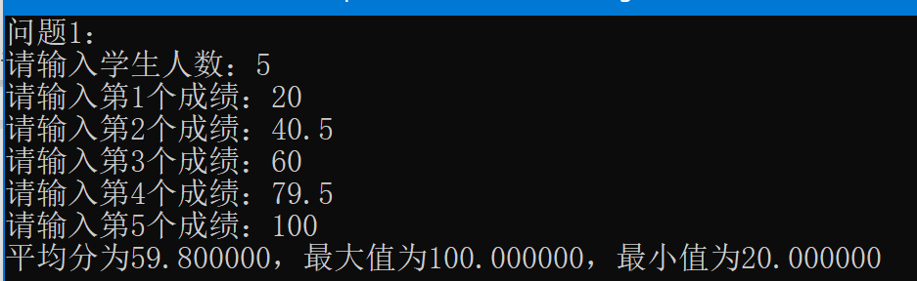
2.测试用例：查看3阶斐波那契数列的第7项
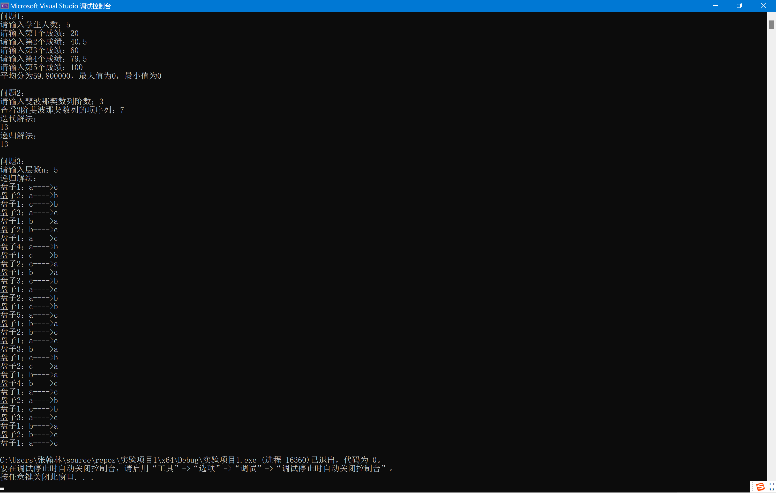
3.测试用例：汉诺塔游戏，假设有5层，需要移动的步数为2^n-1

